Міністерство освіти і науки України
Національний технічний університет
«Харківський політехнічний інститут»
Кафедра «Обчислювальна техніка та програмування»

ЗВІТ
Про ввиконання лабораторної роботи №7
«Функції»

Керівник викладач:
Бульба С.С.

Виконавець:
студент гр. КІТ-120В
Яйло Данило

Харків 2020

Лабораторна робота №7. Функції
1.Вимоги
1.1 Розробник
Яйло Данило Дмитрович
студент групи КІТ-120В
23.11.2020
1.2 Загальне завдання
Реалізувати програму відповідно до індивідуального завдання.
1.3 Індивідуальне завдання
Реалізувати функцію, що визначає, скільки серед заданої послідовності чисел таких пар, у котрих перше число менше наступного, використовуючи функцію з варітивною кількістю аргументів.
2. Виконання роботи
2.1 Функціональне призначення
Програма призначена для визначення серед заданої послідовності чисел таких пар, у котрих перше число менше наступного, використовуючи функцію з варітивною кількістю аргументів.
2.2 Створення репозиторію
Створивши репозиторій на github, клоную його та створюю всі файли за вимогами структури проекту.

2.3 Написання коду програми
int task(int N, ...);
int main() {
printf("%d ",task(5, 1, 2, 4, 3, 6));
return 0;
}
int task(int N, ...){
int rez = 0;
int mas[N];
va_list args;
va_start(args, N);
for (int i =0; i<N; i++){
int value = va_arg(args, int);
mas[i]=value;
}
for(int i =0; i<N; i++){
if(i!=N-1){
if(mas[i]<mas[i+1]){
rez++;
}
}
}
va_end(args);
return rez;
}

2.4 Компіляція проекту, та перевірка правильності роботи програми за допомогою Nemiver

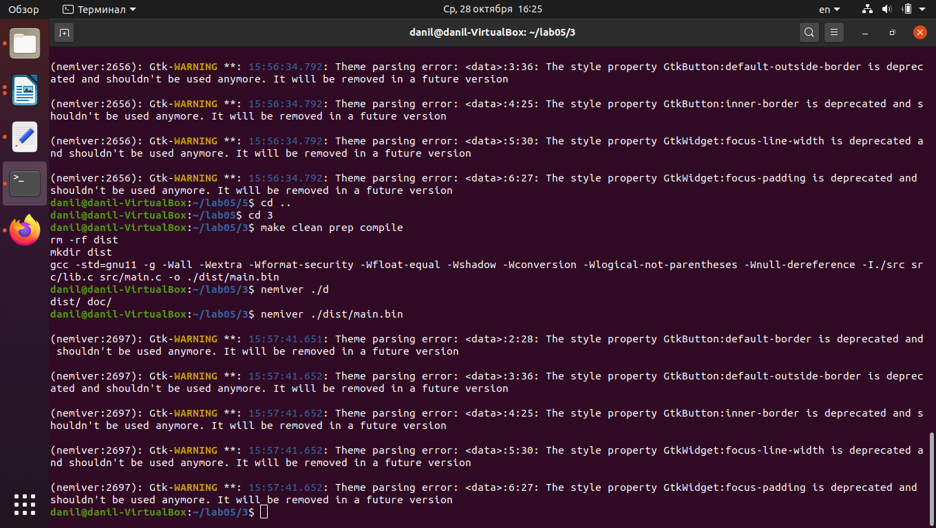

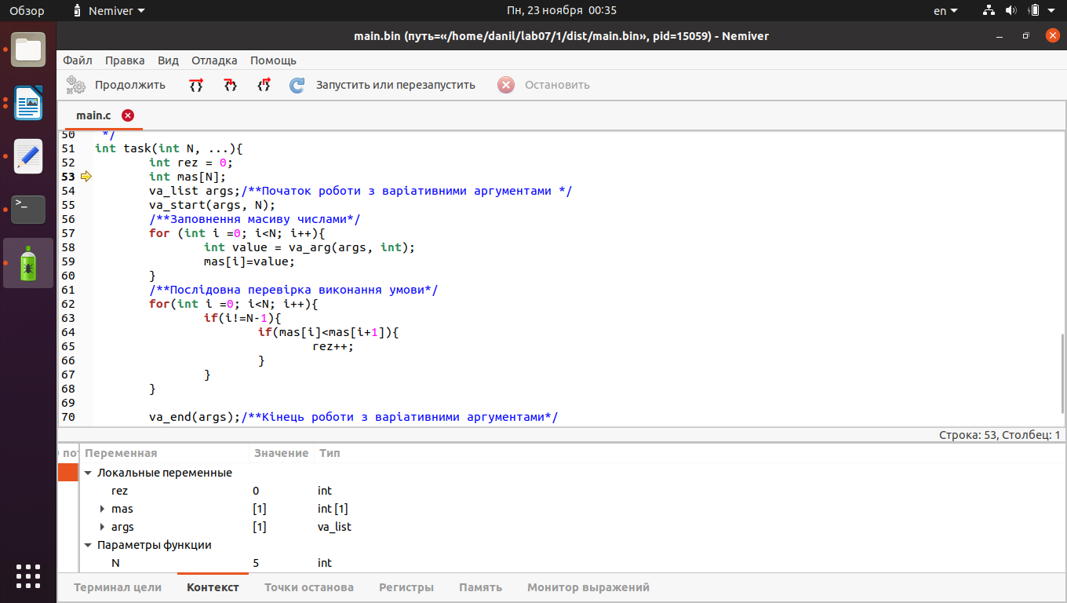

Висновки:
Я створив програму, яка за допомогою функції з варітивною кількістю аргументів знаходить усі пари чисел, які задовільняють умові: перше число має бути менше за наступне.

